FOK odehraje dva koncerty ve Valdštejnské zahradě

Symfonický orchestr hl m. Prahy FOK odehraje tradiční koncert ve Valdštejnské zahradě, letos hned dvakrát za sebou. 25. a 26. srpna 2021 od 17:00 se prostory barokní zahrady Senátu ČR rozezní pod taktovkou dirigenta Jana Kučery. Vstupné je dobrovolné.

Koncerty ve Valdštejnské zahradě jsou již několikaletou tradiční letní akcí Pražských symfoniků. Pod záštitou Senátu se každoročně zahrada rozezní melodiemi, ať už více či méně známými, které potěší jak zběhlé návštěvníky koncertů vážné hudby, tak všechny ostatní, kteří mají chuť si poslechnout živý orchestr v netradičním prostředí.

Program vsadil na nezapomenutelnou melodii Beethovenovy „Osudové“, krásu a jemnost Květinového valčíku z Čajkovského Louskáčka, ale i na méně známou Dvořákovu skladbu Můj domov, která byla původně napsána jako předehra k divadelní hře F. F. Šamberka Josef Kajetán Tyl. Potěší však také milovníky filmů a seriálů, neboť na programu budou také melodie ze známých filmů (Piráti z Karibiku, Adéla ještě nevečeřela) a seriálového hitu Hra o trůny.
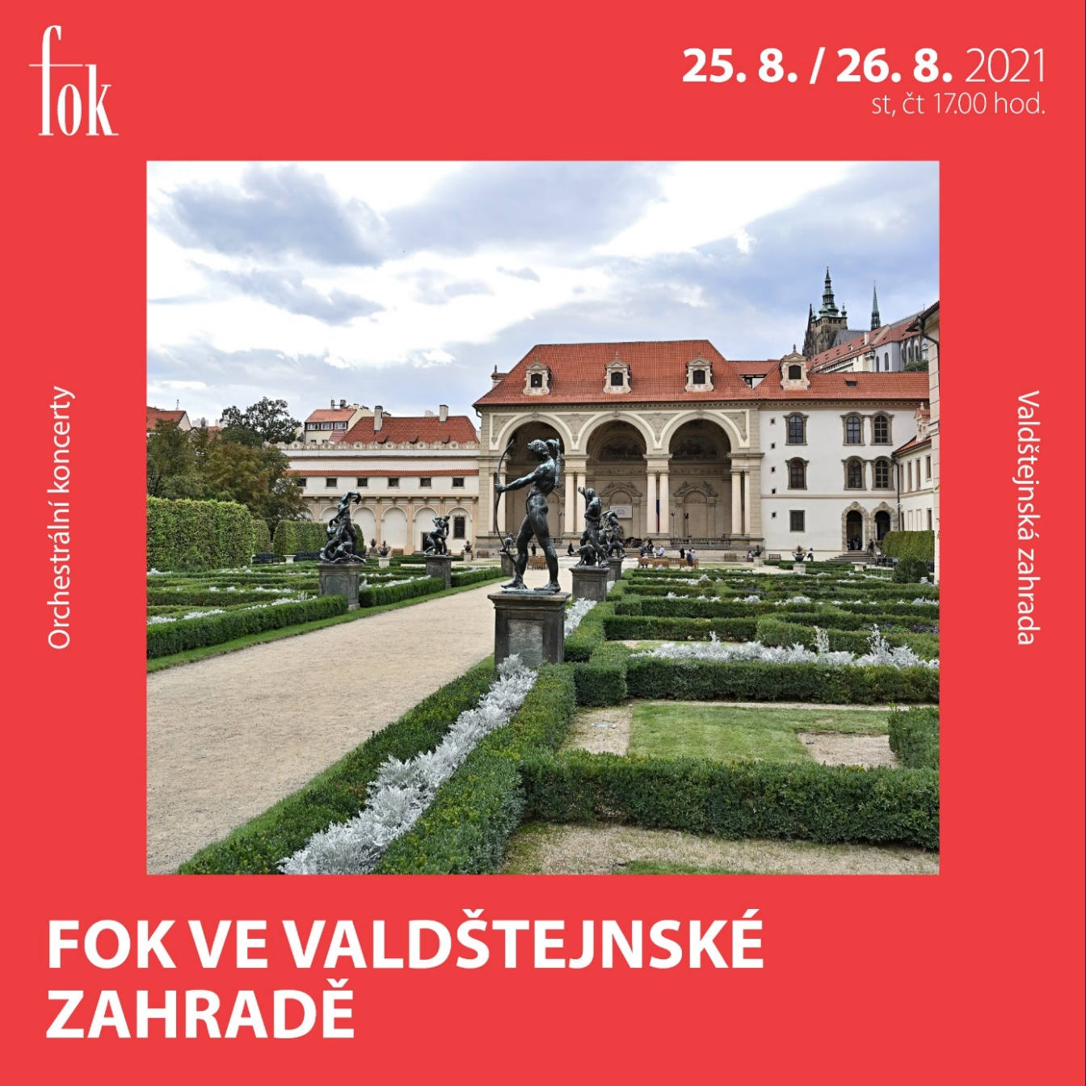

„I přes všechny nepříjemnosti minulého roku se nám poštěstilo uspořádat koncert ve Valdštejnské zahradě loni i letos. Tyto koncerty jsou vždy velmi hojně navštěvovány a užívá si je mnoho našich posluchačů všech věkových kategorii, za což jsme moc rádi. Je to taková rodinná akce pro všechny generace. Právě proto a také s ohledem na bezpečnostní podmínky, které je stále potřeba dodržovat, jsme se letos rozhodli uspořádat koncerty hned dva za sebou, aby si je mohli užít skutečně všichni pohodlně, bezpečně a s radostí. Budou to takové první vlaštovky naděje, že se zase můžeme těšit na plnohodnotnou koncertní sezónu,“ říká ředitel FOK Daniel Sobotka.

Vstupné na koncerty je dobrovolné, u vstupu je třeba prokázat se platným certifikátem o negativním testu na COVID-19.

Koncert 25. srpna se koná pod záštitou Jiřího Oberfalzera, místopředsedy Senátu Parlamentu České republiky, koncert 26. srpna se koná pod záštitou Jiřího Drahoše, člena Senátu Parlamentu České republiky.

FOK ve Valdštejnské zahradě
25. srpna 2021, 17:00
26. srpna 2021, 17:00

LUDWIG VAN BEETHOVEN
Symfonie č. 5 c moll op. 67 „Osudová“ (výběr)

ANTONÍN DVOŘÁK
Můj domov, předehra op. 62

PETR ILJIČ ČAJKOVSKIJ
Květinový valčík z baletu Louskáček

FILMOVÁ HUDBA
Piráti z Karibiku, Hra o trůny, Adéla ještě nevečeřela…

Symfonický orchestr hl. m. Prahy
Jan Kučera | dirigent

Zajímavé odkazy:
Web FOK: www.fok.cz
Youtube kanál Pražští symfonikové FOK
Facebook: orchestrFOK
FB událost FOK ve Valdštejnské zahradě https://www.facebook.com/events/897009350880432

Novinářský servis a bližší informace:
Karla Melichnová
Symfonický orchestr hl. m. Prahy FOK
e-mail: k.melichnova@fok.cz
mobil: +420 722 207 943

